Objem hranolu  Jednotky objemu  kilometr krychlový - km³ hektolitr - hl  metr krychlový - m³ litr - l  dm³ = l  decimetr krychlový - dm³ decilitr - dl  centimetr krychlový - cm³ centilitr - cl  milimetr krychlový - mm³ mililitr – ml  Vztahy mezi jednotkami objemu:  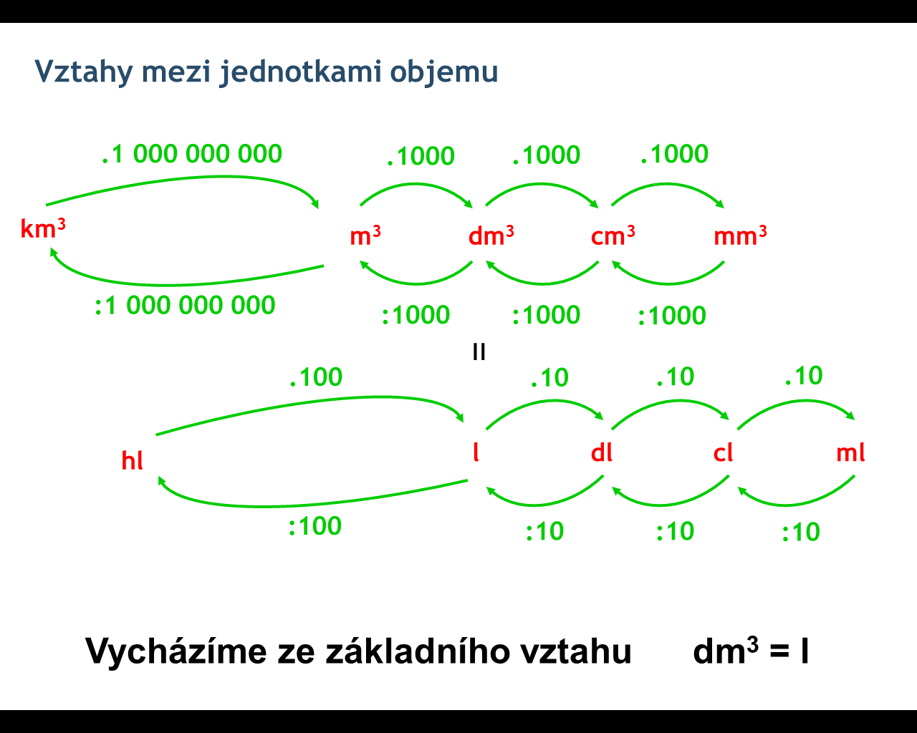  Obecný vzorec, který platí pro všechny hranoly  V = S_{p} . v S_{p} …obsah podstavy v … výška hranolu  Objem krychle Objem kvádru  V = a . a . a V = a . b . c  1) Vypočítejte objem pravidelného trojbokého hranolu s obsahem podstavy 16 cm², jestliže jeho výška je 20 cm.  2) Podstava kolmého hranolu je pravoúhlý trojúhelník s délkami odvěsen 6 cm a 8 cm a přeponou 10 cm, jestliže výška hranolu je 30 cm. Vypočítejte objem tohoto hranolu.  3) Vypočítejte objem krychle s hranou 2 cm.  4) Vypočítejte objem kvádru s délkami hran 5 cm, 3 cm a 2 cm.  5) Vypočítejte objem pravidelného čtyřbokého hranolu s hranou podstavy 5 cm a výškou 10 cm.  6) Vypočítejte objem čtyřbokého hranolu s hranami obdélníkové podstavy 6 cm, 4 cm a výškou 20 cm. | Objem hranolu  Jednotky objemu  kilometr krychlový - km³ hektolitr - hl  metr krychlový - m³ litr - l  dm³ = l  decimetr krychlový - dm³ decilitr - dl  centimetr krychlový - cm³ centilitr - cl  milimetr krychlový - mm³ mililitr – ml  Vztahy mezi jednotkami objemu:  Obecný vzorec, který platí pro všechny hranoly  V = S_{p} . v S_{p} …obsah podstavy v … výška hranolu  Objem krychle Objem kvádru  V = a . a . a V = a . b . c  1) Vypočítejte objem pravidelného trojbokého hranolu s obsahem podstavy 16 cm², jestliže jeho výška je 20 cm.  2) Podstava kolmého hranolu je pravoúhlý trojúhelník s délkami odvěsen 6 cm a 8 cm a přeponou 10 cm, jestliže výška hranolu je 30 cm. Vypočítejte objem tohoto hranolu.  3) Vypočítejte objem krychle s hranou 2 cm.  4) Vypočítejte objem kvádru s délkami hran 5 cm, 3 cm a 2 cm.  5) Vypočítejte objem pravidelného čtyřbokého hranolu s hranou podstavy 5 cm a výškou 10 cm.  6) Vypočítejte objem čtyřbokého hranolu s hranami obdélníkové podstavy 6 cm, 4 cm a výškou 20 cm.

